Баг-репорты по результатам тестирования вёрстки (сравнение с прототипом)
Предусловия: макет отсутствует, функциональная сборка-прототип
Инструменты: PixelPerfect, макет DevTools
Все репорты имеют низкий приоритет

Баг-репорт №01
ID: BUG-01
Название: Отсутствует символ валюты в карточке объекта
Модуль: Карточка объекта / Цены
Вложения: 

Баг-репорт №02
ID: BUG-02
Название: Не выделяется жирным шрифтом активный пользователь и объект
Модуль: События
Вложения: 

Баг-репорт №03
ID: BUG-03
Название: Отсутствует кнопка перехода на страницу застройщика
Модуль: Публичная страница объекта
Вложения: 

Баг-репорт №04
ID: BUG-04
Название: Переставлены местами элементы управления (фильтры, масштаб, кнопка редактирования)
Модуль: Шахматка
Вложения: 

Баг-репорт №05
ID: BUG-05
Название: Отсутствует текстовое пояснение к сетке шахматки
Модуль: Шахматка
Вложения: 

Баг-репорт №06
ID: BUG-06
Название: Несоответствие взаимодействия с элементом (модалка вместо выпадающего списка)
Модуль: Интерфейс
Вложения: 

Баг-репорт №07

ID: BUG-07
Название: Отличается дизайн списка квартир (нет отображения карточками)
Модуль: Шахматка
Вложения: 

Баг-репорт №08
ID: BUG-08
Название: Возврата базовых цветов отображается как текст вместо кнопки
Модуль: Настройки объекта / Цвета статусов
Вложения: 

Баг-репорт №09
ID: BUG-09
Название: Смещена кнопка загрузки планировок
Модуль: Шахматка / Планировки
Вложения: 

Баг-репорт №10
ID: BUG-10
Название: Нет отображения статуса изменений в журнале
Модуль: Журнал изменений
Вложения: 

Баг-репорт №11
ID: BUG-11
Название: Отличается отображение доступа и даты в карточках компаний
Модуль: Компании
Вложения: 

Баг-репорт №12
ID: BUG-12
Название: Кнопка возврата в предыдущий раздел расположена без центровки
Модуль: Интерфейс / Навигация
Вложения: 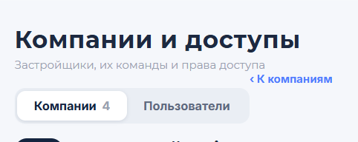

Баг-репорт №13
ID: BUG-13
Название: В чатах отсутствуют аватарки и статус прочтения изменён
Модуль: Чат
Вложения: 

Баг-репорт №14
ID: BUG-14
Название: Отсутствует отображение маршрутизации в модалке создания компании
Модуль: Компании / Создание компании
Вложения: 

